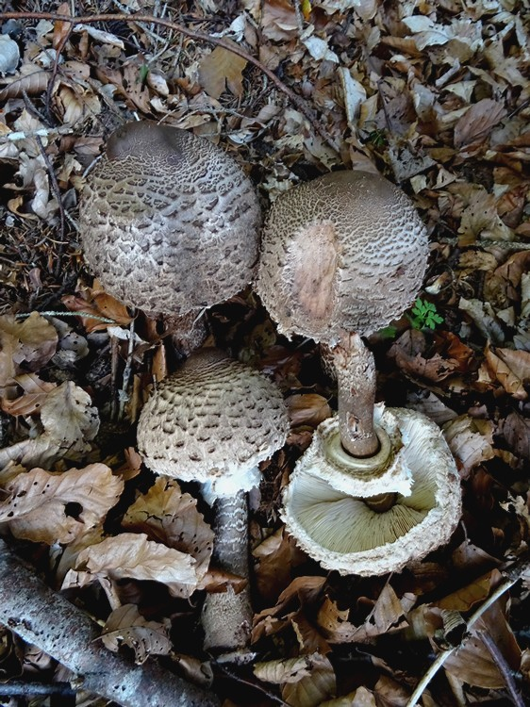**Macrolep. procera f. fuliginosa -- 29. September 2015**

Fund Putzerberg unterhalb der Hauptstrasse 7 grosse Exemplare

*Lit.: Bon 246; Moser ?? ; FN 783E - 784;*

**Makrobeschrieb**

*Hut* bis 29cm und dann, noch immer, Rand abgerundet.

Mitte auffallend stark buckelig

Dunkler feinflockiger Hut mit rötendem

*Fleisch* schleimig, weich und mild, ohne Geschmack, etwas süsslich

Geruch proceranussig und nach Kuhdung!

*Lamellen* weisslich, wenig schärflich; frei und eng stehend einige quer verbunden! Und auch gegabelt

L = bis ca150; l = 0 - 1

*Stiel* 150 - 200mm x 30 - 20mm; Basis breiter; dunkelbraun etwas aufgerissen;

Nach dem Ankratzen: Schwach => rotbraun

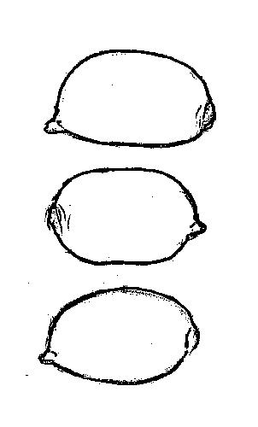 Stark: In der Tiefe weisslich und randig bräunlich später rotbräunlich verfärbend

*Knolle* zwiebelig bis abgesetzt, nahezu gerandet; D = 50mm

*Sporenpulverfarbe* Y25% M0

**Mikroskopische Untersuchungen**

**Sporen:** Form gemäss den Skizzen



Sporenabmessungen: (11,3)-12,0-13,5-14,2-(16,0) x 8,0-9,1-10,0 My

Vorgaben für Sporenabmessungen bei M.procera cf.:

Bon 16x9 My; M. Moser 15-20x10-13 My; Internet: M. fulig.13,0-17,0x9,0-11,0 My

Verhältniszahl Länge zu Breite: Qm = l/b = 1,5

**Vorkommen** : Putzerberg unter der Hauptstrasse in tiefem Boden aus Buchenblättern, Nadelstreu und altem Rinderkot

**Bemerkungen:** Etwa fünf Exemplare nebeneinander wachsend.

Zizers 28. September 2015 M. Walter